`استمارة تعريف بعضو هيئة تدريسية
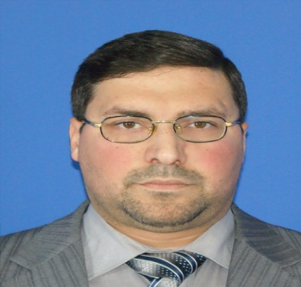 | الكلية: طب الأسنان
 | الاسم: م. د .مهند حجازي
 | المرتبة العلمية:مدرس
الاختصاص:جراحة الفم والفكين
اسم الجامعة :جامعة دمشق
عنوان الجامعة:دمشق سوريا
 | الصفة العلمية أو الإدارية: نائب عميد كلية طب الأسنان /عضو هيئة تدريسية/ رئيس قسم جراحة الفم والفكين
الاهتمامات العلمية والبحثية: باحث في المجالات الطبية ومجالات التشوهات الخلقية
المناصب العلمية والإدارية: رئيس قسم الجراحة –نائب عميد كلية طب الأسنان في جامعة القلمون الخاصة

